龙门县交通运输局

龙门县南昆山下坪交通宾馆一号楼临街左起第1、2卡商铺

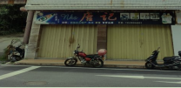

龙门县南昆山下坪交通宾馆一号楼临街左起第5卡商铺

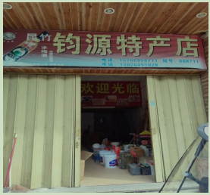

龙门县南昆山下坪迎宾路

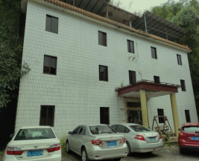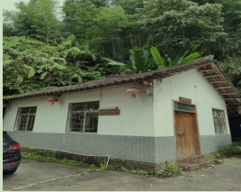

龙门县龙华镇到滩村村民委员会附近

